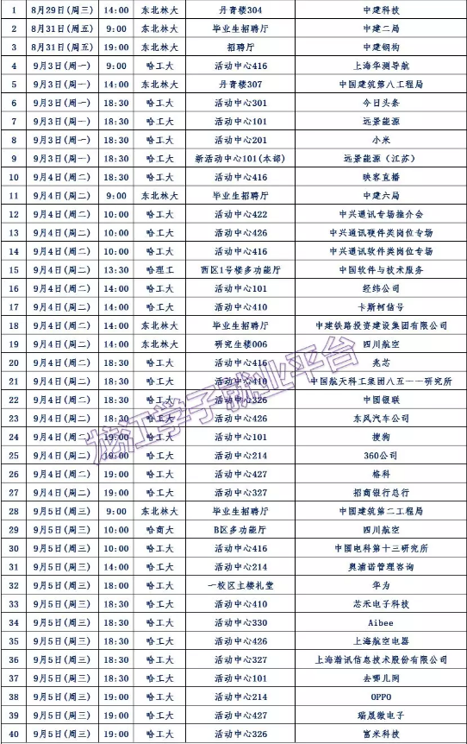

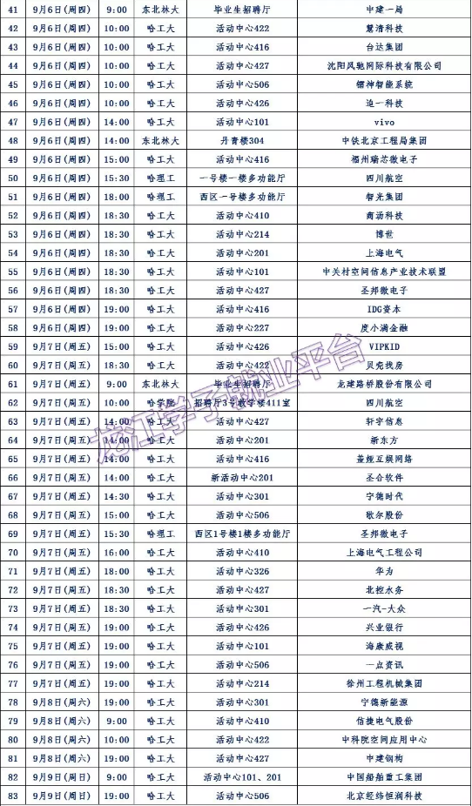

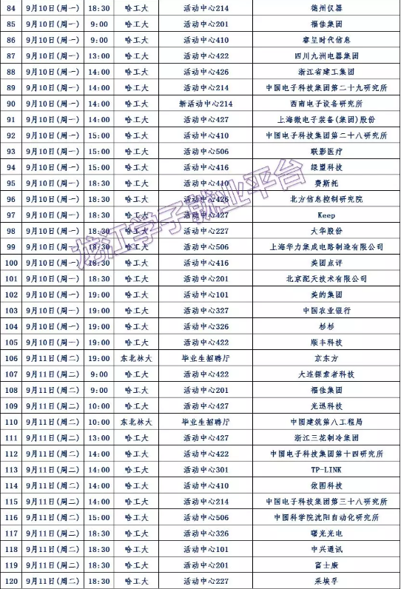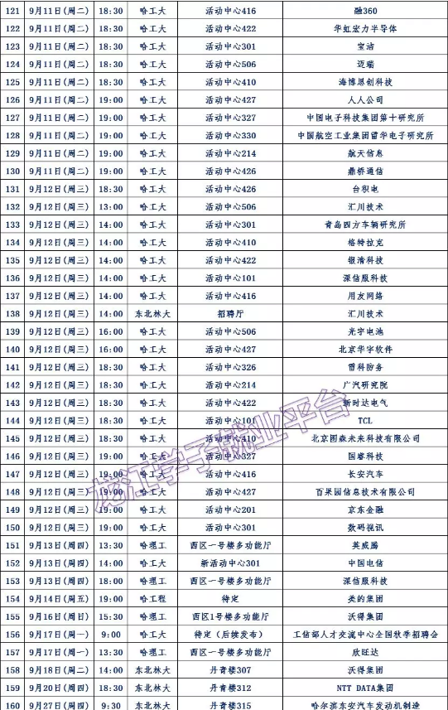

**周密准备 ——专场宣讲会前**

一、搜集企业信息

**企业信息：**企业发展历史、现状、业务范围、企业文化、最新动态等；

**岗位信息：**企业这次秋招岗位、岗位要求、工作内容和发展机会；

**应聘方式：**企业要求的投简方式：如现场投递、网申系统、邮箱投递等；

会前准备就像课前预习一样，在对企业有一定了解的基础上去听，才能有目标、高效地获取有效信息。同时也能针对岗位来准备简历，重在你会哪些技能，而非你学过哪些课程。

按照企业要求去投递简历，尤为重要：例如企业要求网上投简，并明确具体截止时间；或者要求  
如果只知道企业名字和招聘岗位，听了后不能立刻消化信息，坐那一两个小时也不知道重点是什么，就白白浪费了时间。

二、准备个人资料

1.简历；2.各类证书；3.照片；4.专业作品

有的企业会提前说明现场收简历，有的不会说明。要准备纸介、电子等形式的简历，如果企业需要，就可以立刻提供。

同时可以准备一个文件夹，把个人证件等资料放里面，以防资料被弄得皱巴巴的，给企业留下不好的印象。

专业作品，可以是实物、设计图、演示视频等，可能是你制胜的意外法宝；

**把握机会——专场宣讲会中**

一、宣讲会该看什么？

**宣讲内容：**

注意企业宣传片、现场宣讲内容，同时重点听在做会前准备、查看企业资料后，对企业信息、招聘还是有疑问的地方（eg. 员工的具体晋升机制是怎样的，入职之后能得到怎样的发展和福利）；

**工作人员的穿着、工作习惯：**

可以看出企业的工作氛围、员工特点。

二、宣讲会该问什么？

宣讲会前对企业信息做功课，参会时争取坐在会场前几排，积极提问发言：

**1. 可以问这些内容：**

●  企业最欣赏的应届生特质有哪些；

●  参加交流的某校友或员工，能否分享一下自己当年参加面试、或者在企业发展的个人经验；

●  作为师兄及过来人，你对于想加入某某企业的校友，有没有什么建议等。

**●**正式毕业前，可否有提前顶岗工作的机会

通过以上问题，可以深入了解企业对应届生的期待，员工的日常工作内容、成长收获，获得求职经验、建议等参考性的信息。

**2. 千万别问这些问题：**

● 宣讲会宣讲人员已经说过、或别的同学问过的内容；（说过了还问，显得你多不用心？）

● 具体薪资是多少；（想当年小编也犯傻问过这个问题，结果被用人单位一个“我们都不一定要你”的眼神儿伤的好深……嘤嘤嘤）

●是否有不需要出差的岗位；（对工作内容不了解，吃苦耐劳性较差）

●我是某某专业的，能不能进你们公司。（一看就是没有认真看岗位要求的人）

这类问题在网上的企业介绍大多都有详细说明，或者属于这次招聘的基本情况。

这样问只会让企业认为你没有做功课，也没有认真听演讲，给企业留下不心、懒散、没有强烈意愿想加入他们的印象。

**关注进程 争取机会——专场宣讲会后**

1.企业校招的行程通常较为紧张；

● 企业宣讲——筛简——笔试——面试——二面——签约等流程紧凑而高效；

● 投简后要时刻保持手机畅听，以免错失下一轮的重要信息（深夜或清晨都有可能接收到重要信息）；

● 对于岗位及企业的选择，一定要提前有所考虑，以免临到签约时“前怕狼后怕虎”，留有遗憾；

1.把握关键时机、把握关键人物、积极主动的将自己推荐给企业人资，尤为重要。

2.无论是否晋级下一轮，能够当面或再次向企业校招团队自荐，都能大大的提高成功率；